Еврейский музей и центр толерантности при поддержке Благотворительного фонда «САФМАР» представляют выставку «Шолом-Алейхем. Писатель и его герои в искусстве, театре и кино»
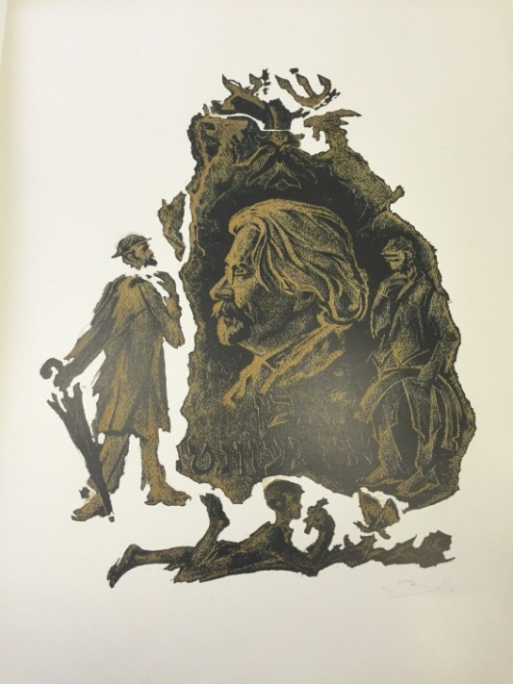
24 ноября 2016 - 22 января 2017
Выставка в Еврейском музее и центре толерантности приурочена к столетию со дня смерти классика новой еврейской литературы Шолом-Алейхема, чьи произведения стали неотъемлемой частью «золотого фонда» мировой культуры. В экспозицию вошли фотографии, документы биографического характера, подлинные рукописи писателя, автографы его писем Л. Н. Толстому и А. П. Чехову. Отдельный раздел составляют разнообразные издания сочинений Шолом-Алейхема на идише, в переводе на русский и на другие языки, вышедшие в различных странах мира. В числе экспонатов этого раздела – самые первые, редкие издания произведений Шолом-Алейхема, а также два тома издававшегося писателем альманаха «Еврейской народной библиотеки», - книги, сыгравшие важную роль в формировании современной литературы на идише.

На выставке показаны иллюстрации к произведениям писателя авторства Натана Альтмана, Мане-Каца, Анатолия Каплана, Меера Аксельрода, Герша Ингера и других художников, а также эскизы декораций и костюмов, афиши и плакаты, фотографии сцен из спектаклей по его пьесам. Последний раздел выставки посвящен воплощению сюжетов Шолом-Алейхема в кинематографе. Здесь будут представлены редкие киноплакаты 1920-х-1930-х гг., а также фильм «Еврейское счастье» по рассказам Шолом-Алейхема (постановка А. Грановского, художник – Н. Альтман, в главной роли – С. Михоэлс). Уникальность и объем документальных и художественных материалов, многие из которых будут впервые показаны публике, делают выставку первым в мировой музейной практике проектом, масштабно презентующим наследие великого еврейского писателя.
На выставке представлены экспонаты из музеев и архивов России: РГАЛИ, ГЦТМ им. А.А. Бахрушина, Музея истории евреев в России, Еврейского музея и центра толерантности, а также из частных коллекций.

При поддержке:

Проект реализован при поддержке бизнесмена и основателя Благотворительного фонда «САФМАР» М.С. Гуцериева.
Для справки:
Благотворительный фонд «САФМАР» входит в число крупнейших некоммерческих благотворительных организаций России. Учредитель Фонда – АО НК «РуссНефть», возглавляемая Михаилом Гуцериевым, известным российским предпринимателем и меценатом.
Благотворительный фонд «САФМАР» учрежден для реализации социально-значимых долгосрочных проектов в области культуры, искусства, образования, духовного просвещения. Программы Фонда соответствуют критериям прозрачности, четкости стратегии, последовательности в реализации. В осуществлении своей деятельности Фонд опирается на лучшие традиции отечественной практики в области благотворительности. Фонд поддерживает ряд крупных благотворительных проектов, осуществляемых совместно со многими известными образовательными, научными, музейными и общественными организациями России.

